2025年度市级单位决算
公开编制说明

2025年度攀枝花市人民政府办公室
单位决算

目录
公开时间：2026年 9 月 15 日

第一部分 部门概况 1
一、 部门职责 1
（一）市政府办公室职能简介。 1
（二）市政府网站事务中心职能简介。 2
（三）市决策咨询服务中心职能简介。 2
二、机构设置 3
第二部分 2025年度部门决算情况说明 4
一、收入支出决算总体情况说明 4
二、收入决算情况说明 4
三、支出决算情况说明 5
四、财政拨款收入支出决算总体情况说明 5
五、一般公共预算财政拨款支出决算情况说明 6
（一）一般公共预算财政拨款支出决算总体情况 6
（二）一般公共预算财政拨款支出决算结构情况 7
（三）一般公共预算财政拨款支出决算具体情况 7
六、一般公共预算财政拨款基本支出决算情况说明 10
七、财政拨款“三公”经费支出决算情况说明 10
（一）财政拨款“三公”经费支出决算总体情况说明 10
（二）财政拨款“三公”经费支出决算具体情况说明 10
八、政府性基金预算支出决算情况说明 12
九、国有资本经营预算支出决算情况说明 12
十、其他重要事项的情况说明 13
（一）机关运行经费支出情况 13
（二）政府采购支出情况 13
（三）国有资产占有使用情况 13
（四）预算绩效管理情况 13
第三部分 名词解释 15
第四部分 附件 20
第五部分 附表 20

第一部分 部门概况

部门职责
（一）市政府办公室职能简介。
1．协助市政府领导同志组织起草或审核以市政府、市政府办公室名义发布的公文。办理省政府、省政府办公厅及省直部门发送市政府的文电。指导全市行政机关公文处理工作。
2．研究市政府部门和县（区）人民政府、市政府派出机构请示市政府的事项，提出审核意见，报市政府领导同志审批。
3．负责市政府会议的准备工作，协助市政府领导同志组织实施会议决定事项。
4．督促检查市政府部门和县（区）人民政府、市政府派出机构对市政府决定事项及市政府领导同志指示的贯彻落实情况，及时向市政府领导同志报告。
5．根据市政府领导同志的指示，对市政府部门间争议问题提出处理意见和建议，报市政府领导同志决定。
6．负责市政府值班工作，指导市政府部门和县（区）人民政府、市政府派出机构值班工作，及时报告重要情况。
7．指导、监督全市政府信息公开工作，指导、监督全市政府系统电子政务工作和政府网站建设。
8．围绕市政府中心工作和市政府领导同志的指示，组织专题调查研究，及时反映情况，提出政策性建议。
9．统筹管理全市外事工作，归口管理全市因公出国（境）工作，负责全市涉外管理、相关礼宾接待、国际友好城市缔结和对外友协工作，办理其他相关涉外事务。
10．负责市政府驻外机构的管理工作。
11．承担市政府公布的有关行政审批事项。
12．承办市政府和市政府领导同志交办的其他事项。
（二）市政府网站事务中心职能简介。
1．负责攀枝花市政府网站集约化平台建设和运维管理，为政务公开、信息发布、政策解读等相关工作提供支撑服务，参与全市政府网站和政务新媒体绩效评估工作。
2．负责对“走好网上群众路线”等群众诉求网络渠道办理情况进行统计分析，并提出建议。
3．完成市政府办公室交办的其他任务。
（三）市决策咨询服务中心职能简介。
1．根据市委、市政府和市决咨委安排，组织委员开展全市发展战略、中长期规划、重大决策部署、重大问题、重点项目等咨询论证活动。
2．负责全市经济社会发展重大决策咨询研究课题的组织实施。
3．负责市决咨委各专业组决策咨询调研、考察及与相关部门的组织协调工作。
4．及时整理市决咨委委员和各专业组提出的咨询意见、建议和课题研究成果，报送市委、市政府及有关部门，并进行成果应用的跟踪。
5．组织委员召开决策咨询研讨会议和决策咨询交流活动。
6．为委员提供相关信息和资料，组织委员列席市委、市政府重要会议，为委员开展咨询工作提供服务。
7．负责起草市决咨委的各种工作制度和文件草案，定期向市决咨委办公室领导汇报工作。
8．负责市决咨委办公室日常事务工作。
9．完成市委、市政府交办的工作和主任委员会确定的其他工作。

二、机构设置
市政府办公室本级下属非独立核算事业单位2个：市网站事务中心、市决策咨询服务中心；代管单位1个：原市政府驻昆明办事处。

第二部分 2025年度部门决算情况说明

一、收入支出决算总体情况说明

2025年度收入、支出总计均为3892.2万元。与上年度相比，收入、支出总计各减少292.07万元，下降6.98%。主要变动原因是人员调出导致基本支出减少，厉行节约压减部分项目经费。
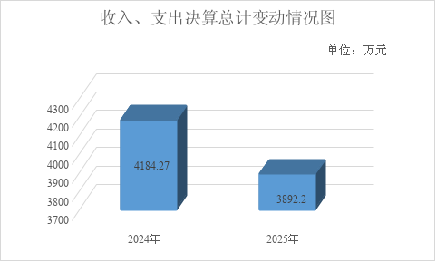

（图1：收入、支出决算总计变动情况图）

二、收入决算情况说明

2025年度本年收入合计3870.46万元，其中：一般公共预算财政拨款收入3870.46万元，占100%；政府性基金预算财政拨款收入0万元，占0%；国有资本经营预算财政拨款收入0万元，占0%；上级补助收入0万元，占0%；事业收入0万元，占0%；经营收入0万元，占0%；附属单位上缴收入0万元，占0%；其他收入0万元，占0%。
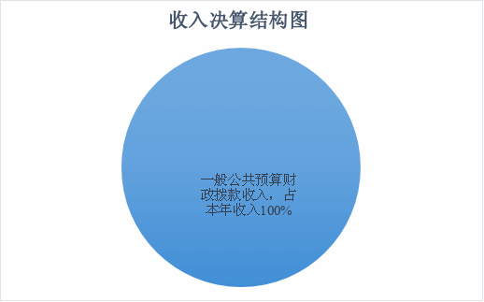

（图2：收入决算结构图）

三、支出决算情况说明

2025年度本年支出合计3869.61万元，其中：基本支出3152.73万元，占81.47%；项目支出716.88万元，占18.53%；上缴上级支出0万元，占0%；经营支出0万元，占0%；对附属单位补助支出0万元，占0%。
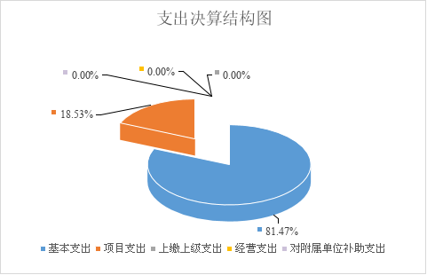

（图3：支出决算结构图）

四、财政拨款收入支出决算总体情况说明

2025年度财政拨款收入、支出总计均为3892.2万元。与上年度相比，财政拨款收入、支出总计减少292.07万元，下降6.98%。主要变动原因是人员调出导致基本支出减少，厉行节约压减部分项目经费。
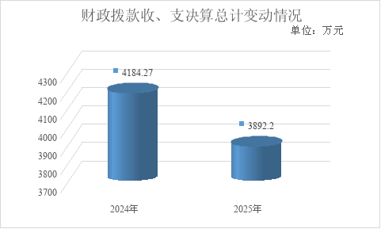

（图4：财政拨款收、支决算总计变动情况）

五、一般公共预算财政拨款支出决算情况说明

（一）一般公共预算财政拨款支出决算总体情况

2025年度一般公共预算财政拨款支出3869.61万元，占本年支出合计的100%。与上年度相比，一般公共预算财政拨款支出减少292.93万元，下降7.04%。主要变动原因是人员调出导致基本支出减少，厉行节约压减部分项目经费。

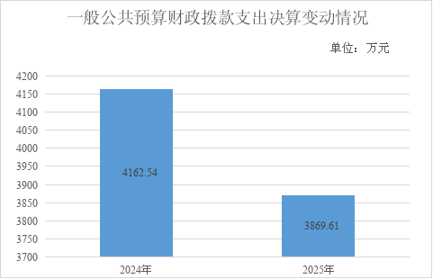

（图5：一般公共预算财政拨款支出决算变动情况）

（二）一般公共预算财政拨款支出决算结构情况
2025年度一般公共预算财政拨款支出3869.61万元，主要用于以下方面：一般公共服务支出2783.42万元，占71.93%；社会保障和就业支出752.81万元，占19.45%；卫生健康支出150.55万元，占3.89%；住房保障支出182.83万元，占4.73%。
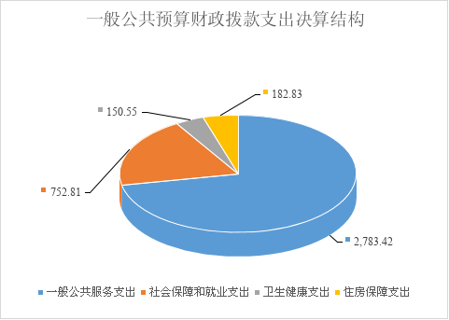

（图6：一般公共预算财政拨款支出决算结构）

（三）一般公共预算财政拨款支出决算具体情况
2025年度一般公共预算支出决算数为3869.61，完成预算99.98%。其中：
1.一般公共服务支出（类）政府办公厅（室）及相关机构事务（款）行政运行（项）: 支出决算为1941.76万元，完成预算99.96%，决算数小于预算数的主要原因是结转结余形成。
2.一般公共服务支出（类）政府办公厅（室）及相关机构事务（款）一般行政管理事务（项）: 支出决算为691.44万元，完成预算100%。
3.一般公共服务支出（类）政府办公厅（室）及相关机构事务（款）事业运行（项）: 支出决算为122.43万元，完成预算100%。
4.一般公共服务支出（类）政府办公厅（室）及相关机构事务（款）其他政府办公厅（室）及相关机构事务支出（项）: 支出决算为9.98万元，完成预算100%。
5.一般公共服务支出（类）纪检监察事务（款）派驻派出机构（项）: 支出决算为3.4万元，完成预算100%。
6.一般公共服务支出（类）组织事务（款）其他组织事务支出（项）: 支出决算为14.41万元，完成预算100%。
7.社会保障和就业支出（类）人力资源和社会保障管理事务（款）其他人力资源和社会保障管理事务支出（项）: 支出决算为2.4万元，完成预算100%。
8．社会保障和就业支出（类）行政事业单位养老支出（款）行政单位离退休（项）: 支出决算为471.9万元，完成预算100%。
9．社会保障和就业支出（类）行政事业单位养老支出（款）事业单位离退休（项）: 支出决算为0.05万元，完成预算100%。
10．社会保障和就业支出（类）行政事业单位养老支出（款）机关事业单位基本养老保险缴费支出（项）: 支出决算为228.11万元，完成预算100%。
11．社会保障和就业支出（类）行政事业单位养老支出（款）机关事业单位职业年金缴费支出（项）: 支出决算为
49.68万元，完成预算100%。
12．社会保障和就业支出（类）社会福利（款）儿童福利（项）: 支出决算为0.67万元，完成预算100%。
13.卫生健康（类）行政事业单位医疗（款）行政单位医疗（项）:支出决算为115.26万元，完成预算100%。
14.卫生健康（类）行政事业单位医疗（款）事业单位医疗（项）:支出决算为7.72万元，完成预算100%。
15.卫生健康（类）行政事业单位医疗（款）公务员医疗补助（项）:支出决算为11.57万元，完成预算100%。
16.卫生健康（类）行政事业单位医疗（款）其他行政事业单位医疗支出（项）:支出决算为15.62万元，完成预算100%。
17.卫生健康（类）其他卫生健康支出（款）其他卫生健康支出（项）:支出决算为0.38万元，完成预算100%。
18．住房保障支出（类）住房改革支出（款）住房公积金（项）:支出决算为182.83万元，完成预算100%。

六、一般公共预算财政拨款基本支出决算情况说明
2025年度一般公共预算财政拨款基本支出3152.73万元，其中：

人员经费2774.95万元，主要包括：基本工资、津贴补贴、奖金、绩效工资、机关事业单位基本养老保险缴费、职业年金缴费、其他社会保障缴费、其他工资福利支出、 奖励金、其他对个人和家庭的补助、抚恤金、生活补助、医疗费补助、住房公积金等。

公用经费377.78万元，主要包括：办公费、印刷费、水费、电费、邮电费、差旅费、维修（护）费、会议费、培训费、公务接待费、委托业务费、工会经费、福利费、公务用车运行维护费、其他交通费、其他商品和服务支出等。

七、财政拨款“三公”经费支出决算情况说明

（一）财政拨款“三公”经费支出决算总体情况说明
2025年度财政拨款“三公”经费支出决算为97.54万元，完成预算100%，较上年度增加44.74万元，增长84.72%。决算数与预算数持平。

（二）财政拨款“三公”经费支出决算具体情况说明
2025年度财政拨款“三公”经费支出决算中，因公出国（境）费支出决算9.98万元，占10.23%；公务用车购置及运行维护费支出决算82.92万元，占85.01%；公务接待费支出决算4.64万元，占4.76%。具体情况如下：
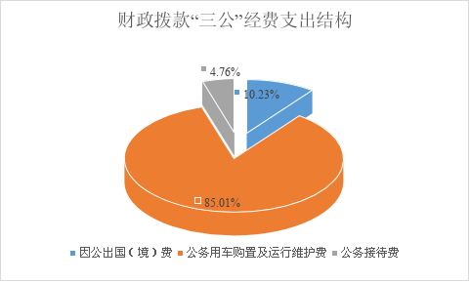
（图7：财政拨款“三公”经费支出结构）
1.因公出国（境）经费支出9.98万元，完成预算100%。全年安排因公出国（境）团组1次，出国（境）1人。因公出国（境）支出决算比上年度减少1.62万元，下降13.97%。主要原因是因公出国（境）团组、人数减少。
开支内容包括：参加市政府代表团赴法国、英国开展经贸交流。此次出访严格按照省委外事工作委员会批准任务执行，共执行13场公务活动，具体交流合作项目任务10项，成果转化落地项目7项。
2.公务用车购置及运行维护费支出82.92万元，完成预算100%。公务用车购置及运行维护费支出决算比上年度增加43.26万元，增长109.08%。主要原因是按规定更新购置公务用车1辆。
其中：公务用车购置支出43.26万元。全年按规定更新购置公务用车1辆，其中：轿车0辆、金额0万元，越野车1辆、金额43.26万元，载客汽车0辆、金额0万元，主要用于保障机关日常工作运转和专项业务工作等所需。截至2025年12月31日，单位共有公务用车15辆，其中：轿车4辆、越野车11辆、载客汽车0辆。
公务用车运行维护费支出39.66万元。主要用于保障机关日常工作运转和专项业务工作等所需所需的公务用车燃料费、维修费、过路过桥费、保险费等支出。
3.公务接待费支出4.64万元，完成预算100%。公务接待费支出决算比上年度增加3.09万元。主要原因是接待批次增加。其中：
国内公务接待支出4.64万元，主要用于执行公务、开展业务活动开支的交通费、住宿费、用餐费等。国内公务接待10批次，73人次（不包括陪同人员），共计支出2.11万元，具体内容包括：市政府办公室、市决策咨询服务中心接待省、其他市州来攀考察、学习、调研、督查等。
外事接待支出2.53万元，主要用于中国国际新闻交流中心亚太媒体团来攀参访。外事接待1批次，39人次（不包括陪同人员），共计支出2.53万元。

八、政府性基金预算支出决算情况说明
2025年度政府性基金预算财政拨款支出0万元。

九、国有资本经营预算支出决算情况说明
2025年度国有资本经营预算财政拨款支出0万元。

十、其他重要事项的情况说明

（一）机关运行经费支出情况
2025年度，攀枝花市人民政府办公室机关运行经费支出377.78万元，比上年度减少28.35万元，下降6.98%。主要原因是人员调出导致支出减少。

（二）政府采购支出情况
2025年度，攀枝花市人民政府办公室政府采购支出总额155.25万元，其中：政府采购货物支出65.60万元、政府采购工程支出0万元、政府采购服务支出89.65万元。主要用于全市网站集约化平台运维和安全防护、政府网站和政务新媒体绩效督查评估、政务云平台运维、信息系统安全等级保护测评服务等工作。授予中小企业合同金额89.65万元，占政府采购支出总额的57.75%，其中：授予小微企业合同金额47.66万元，占政府采购支出总额的30.66%。

（三）国有资产占有使用情况
截至2025年12月31日，攀枝花市人民政府办公室共有车辆15辆，其中：主要负责人用车1辆、机要通信用车0辆、应急保障用车11辆、其他用车3辆，其他用车主要是用于下乡调研、督查督办等业务工作。单价100万元（含）以上设备（不含车辆）0台（套）。

（四）预算绩效管理情况
根据预算绩效管理要求，攀枝花市人民政府办公室在2025年度组织对全市政府网站集约化平台运维和安全防护项目、信息系统安全等级保护测评服务、综合业务等15个项目涉及金额716.88万元开展了事前绩效评估，对15个项目编制了绩效目标，预算执行过程中，选取15个项目开展绩效监控。绩效自评表详见第四部分附件
组织对2025年度一般公共预算等全面开展绩效自评，形成市政府办公室部门整体（含部门预算项目）绩效自评报告，绩效自评得分为92分，绩效自评综述：市政府办公室预、决算编制合理、支出高效规范，财政支出既确保了机关正常运转，又保证了重点项目实施，财政支出绩效良好。

第三部分 名词解释
1．财政拨款收入：指单位从同级财政部门取得的财政预算资金。
2．事业收入：指事业单位开展专业业务活动及辅助活动取得的收入。
3．经营收入：指事业单位在专业业务活动及其辅助活动之外开展非独立核算经营活动取得的收入。
4．其他收入：指单位取得的除上述收入以外的各项收入。
5．年初结转和结余：指以前年度尚未完成、结转到本年按有关规定继续使用的资金。
6．年末结转和结余：指单位按有关规定结转到下年或以后年度继续使用的资金。
7．一般公共服务支出（类）政府办公厅（室）及相关机构事务（款）行政运行（项）：反映行政单位（包括实行公务员管理的事业单位）的基本支出。
8．一般公共服务支出（类）政府办公厅（室）及相关机构事务（款）一般行政管理事务（项）：反映行政单位（包括实行公务员管理的事业单位）未单独设置项级科目的其他项目支出。
9．一般公共服务支出（类）政府办公厅（室）及相关机构事务（款）事业运行（项）：反映事业单位的基本支出，不包括行政单位（包括实行公务员管理的事业单位）后勤服务中心、医务室等附属事业单位。
10．一般公共服务支出（类）政府办公厅（室）及相关机构事务（款）其他政府办公厅（室）及相关机构事务支出（项）: 反映除上述项目以外的其他政府办公厅（室）及相关机构事务支出。
11．一般公共服务支出（类）纪检监察事务（款）派驻派出机构（项）: 反映由纪检监察部门负担的派驻各部门和单位的纪检监察人员的专项业务支出。
12．一般公共服务支出（类）组织事务（款）其他组织事务支出（项）：反映其他用于中国共产党组织部门的事务支出。
13．社会保障和就业支出（类）人力资源和社会保障管理事务（款）其他人力资源和社会保障管理事务支出（项）：反映其他用于人力资源和社会保障管理事务方面的支出。。
14．社会保障和就业支出（类）行政事业单位养老支出（款）行政单位离退休（项）：反映行政单位（包括实行公务员管理的事业单位）开支的离退休经费。
15．社会保障和就业支出（类）行政事业单位养老支出（款）事业单位离退休（项）：反应事业单位开支的离退休经费。
16．社会保障和就业支出（类）行政事业单位养老支出（款）机关事业单位基本养老保险缴费支出（项）：反映机关事业单位实施养老保险制度由单位缴纳的基本养老保险费支出。
17．社会保障和就业支出（类）行政事业单位养老支出（款）机关事业单位职业年金缴费支出（项）：反映机关事业单位实施养老保险制度由单位实际缴纳的职业年金支出。
18．社会保障和就业支出（类）抚恤（款）死亡抚恤（项）：反映按规定用于烈士和牺牲、病故人员家属的一次性和定期抚恤金以及丧葬补助费。
19．社会保障和就业支出（类）社会福利（款）儿童福利（项）：反映对儿童提供福利服务方面的支出。
20.卫生健康（类）行政事业单位医疗（款）行政单位医疗（项）：反映财政部门安排的行政单位(包括实行公务员管理的事业单位)基本医疗保险缴费经费，未参加医疗保险的行政单位的公费医疗经费，按国家规定享受离休人员、红军老战士待遇人员的医疗经费。
21.卫生健康（类）行政事业单位医疗（款）事业单位医疗（项）：反映财政部门安排的事业单位基本医疗保险缴费经费，未参加医疗保险的事业单位的公费医疗经费，按国家规定享受离休人员待遇的医疗经费。
22.卫生健康（类）行政事业单位医疗（款）公务员医疗补助（项）：反映财政部门安排的公务员医疗补助经费。
23.卫生健康（类）行政事业单位医疗（款）其他行政事业单位医疗支出（项）：反映其他用于行政事业单位医疗方面的支出。
24.卫生健康（类）其他卫生健康支出（款）其他卫生健康支出（项）：反映其他用于卫生健康方面的支出。
25．住房保障支出（类）住房改革支出（款）住房公积金（项）：反映行政事业单位按人力资源和社会保障部、财政部规定的基本工资和津贴补贴以及规定比例为职工缴纳的住房公积金。
26．基本支出：指为保障机构正常运转、完成日常工作任务而发生的人员支出和公用支出。
27．项目支出：指在基本支出之外为完成特定行政任务和事业发展目标所发生的支出。
28．经营支出：指事业单位在专业业务活动及其辅助活动之外开展非独立核算经营活动发生的支出。
29．“三公”经费：指单位用财政拨款安排的因公出国（境）费、公务用车购置及运行费和公务接待费。其中，因公出国（境）费反映单位公务出国（境）的国际旅费、国外城市间交通费、住宿费、伙食费、培训费、公杂费等支出；公务用车购置及运行费反映单位公务用车车辆购置支出（含车辆购置税）及租用费、燃料费、维修费、过路过桥费、保险费等支出；公务接待费反映单位按规定开支的各类公务接待（含外宾接待）支出。
30．机关运行经费：为保障行政单位（含参照公务员法管理的事业单位）运行用于购买货物和服务的各项资金，包括办公及印刷费、邮电费、差旅费、会议费、福利费、日常维修费、专用材料及一般设备购置费、办公用房水电费、办公用房取暖费、办公用房物业管理费、公务用车运行维护费以及其他费用。

第四部分 附件

部门预算项目支出绩效自评表（2025）见附件3

第五部分 附表

一、收入支出决算总表
二、收入决算表
三、支出决算表
四、财政拨款收入支出决算总表
五、财政拨款支出决算明细表
六、一般公共预算财政拨款支出决算表
七、一般公共预算财政拨款支出决算明细表
八、一般公共预算财政拨款基本支出决算表
九、一般公共预算财政拨款项目支出决算表
十、政府性基金预算财政拨款收入支出决算表
十一、国有资本经营预算财政拨款收入支出决算表
十二、国有资本经营预算财政拨款支出决算表
十三、财政拨款“三公”经费支出决算表

